Oppgave 1

- Tegn grafen til E.
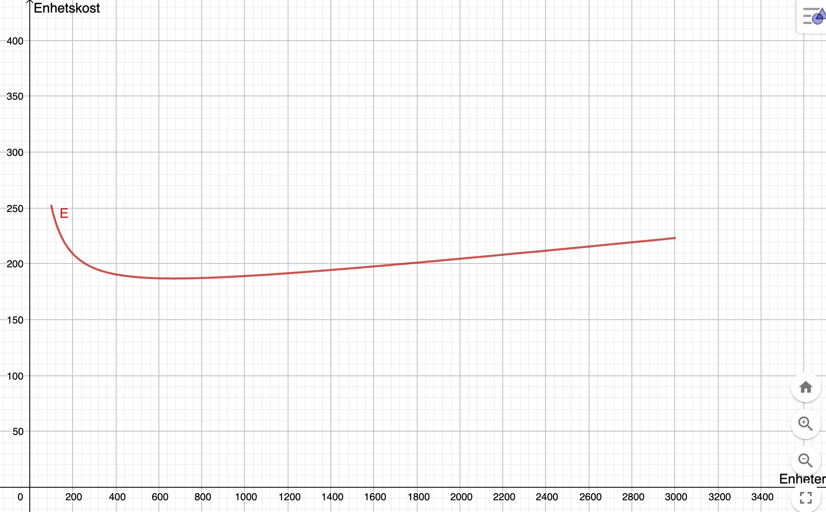
- Hvor mange enheter av varen må bedriften produsere og selge for at enhetskostnaden skal bli minst mulig?
Den deriverte av E’(x) viser at enhetskostnaden er på sitt laveste når det prpoduseres og selges omtrent 670 varer per måned. Enhetskostnaden er da på 186.83kr.
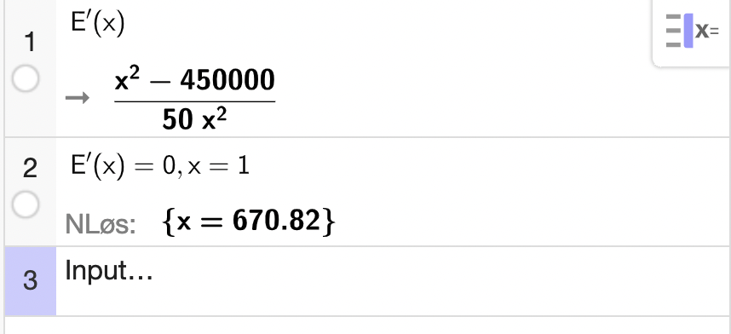
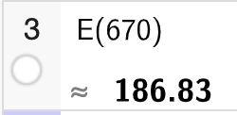

- Bestem hvilken produksjonsmengde som gir størst overskudd. Hvor stort er dette overskuddet?

For å bestemme hvilken produksjonsmengde som gir størst overskudd må vi først finne Kostnadene i K(x). Dette gjør vi ved å multiplisere enhetskostnaden E(x) med antall enheter solgt (x). Deretter lager vi inntektsfunksjonen og overskuddsfunksjonen ved O(x)=I(x)-K(x).
Den deriverte av overskuddsfunksjonen vil så kunne fortelle oss hvilken produksjonsmengde som gir størst overskudd, som er 2750 varer. Som vi også ser på bilde nr 2 vil dette tilsvare et overskudd på 142.250kr.
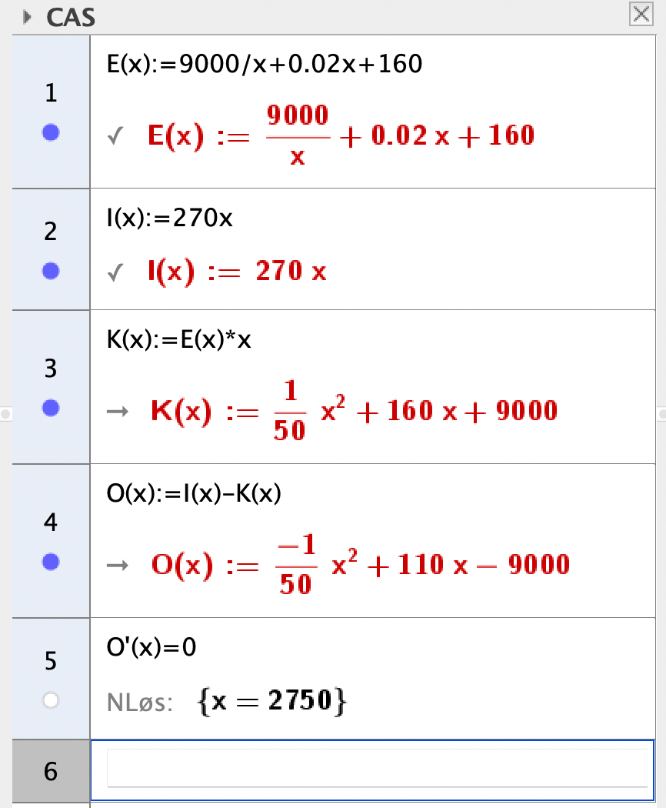
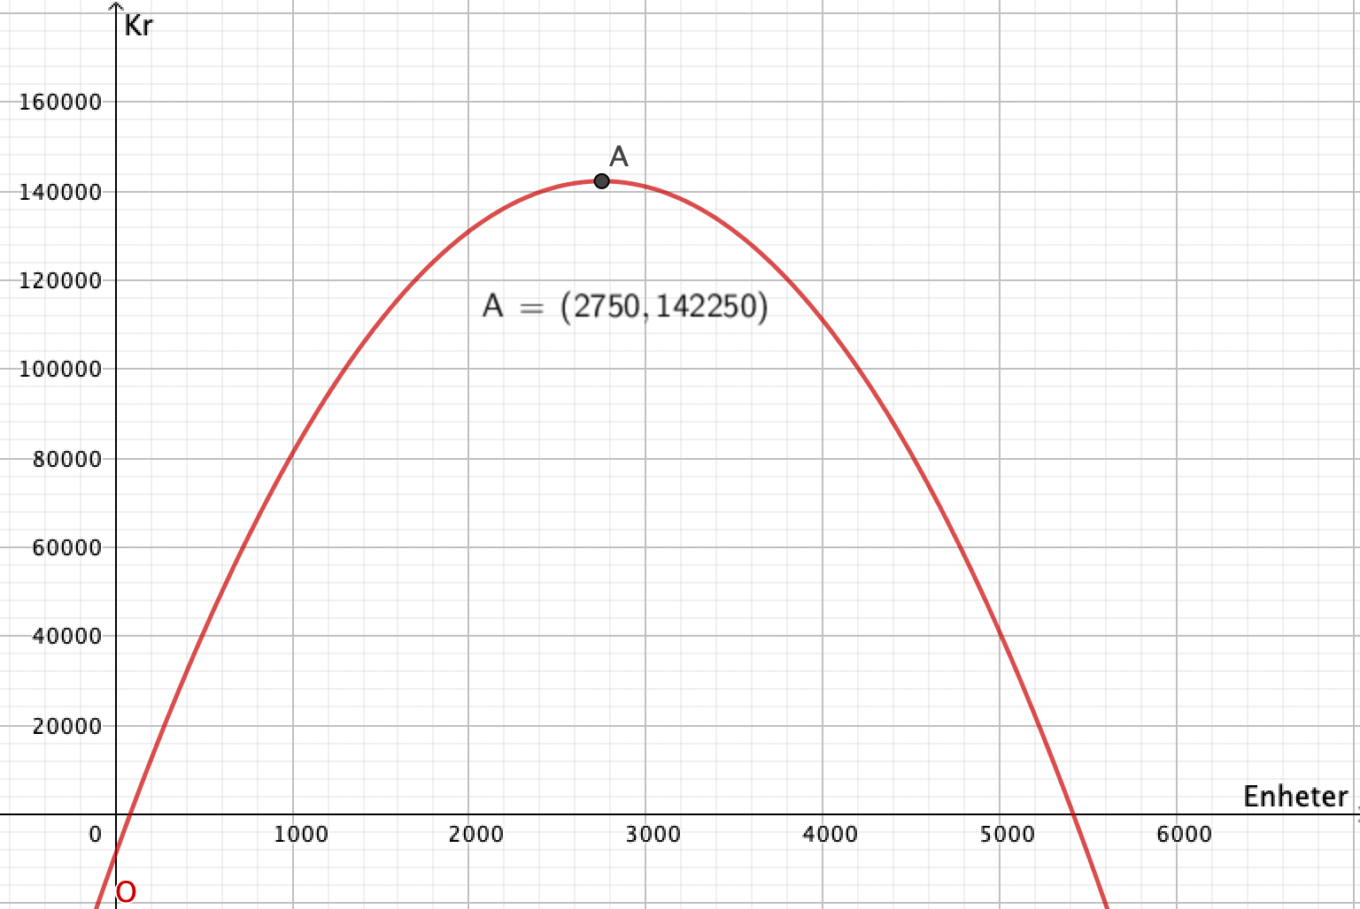

D)
Omtrent 253.4kr
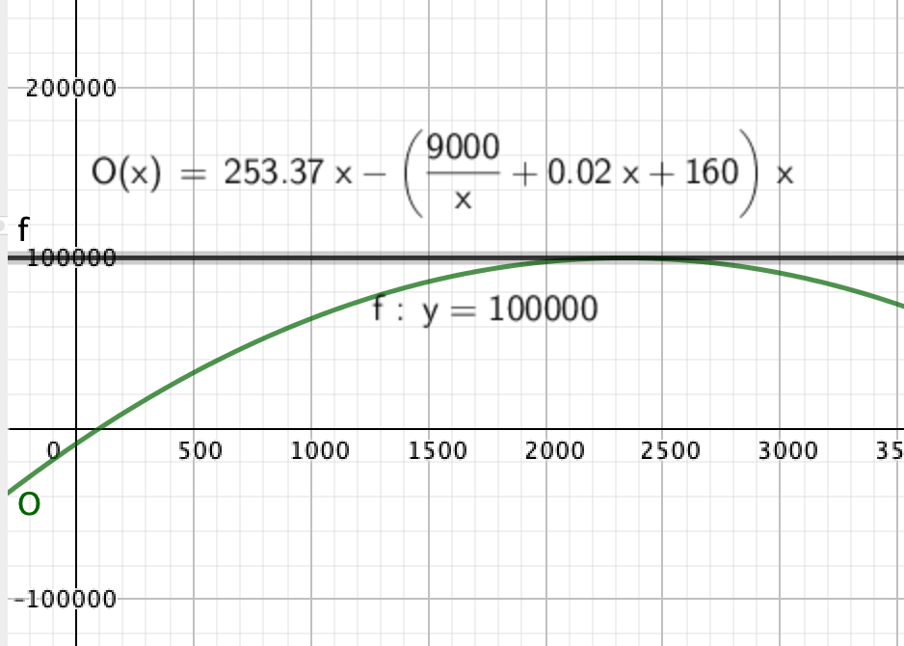

Oppgave 2
A)
Der er 42118kr på kontoen etter det 40’ende innskuddet.
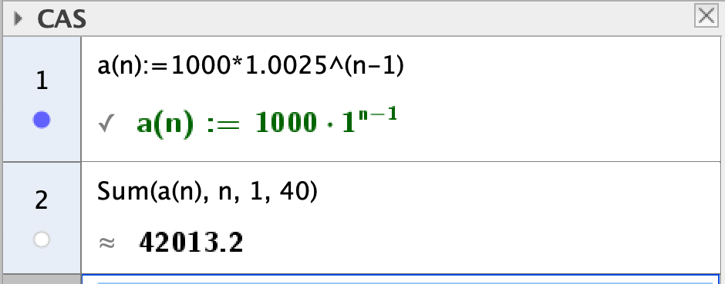

B)
Det gikk 47 måneder før rannveig hadde mer enn 50.000kr, nesten 4 år.
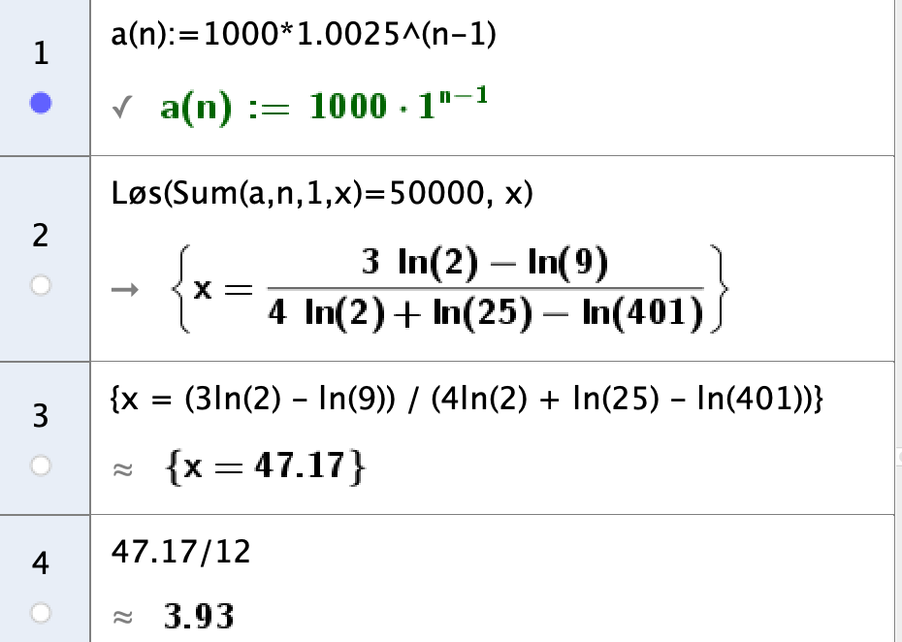

C)
For å møte markedet må banken tilby 0.9% månedlig rente, noe som tilsvarer en årlig rente på 10.81%.

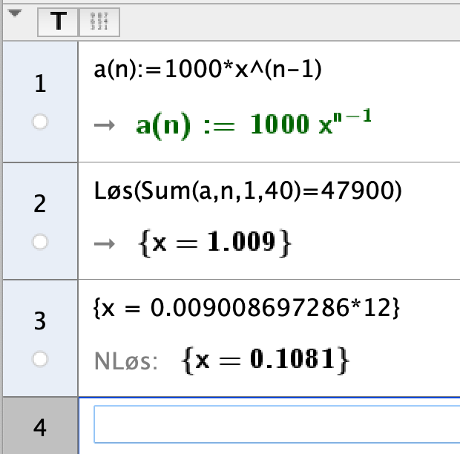

Oppgave 3)
A)
Sannsynligheten for at senen i en tilfeldig valgt spole tåler minst 53kg er 90.4%
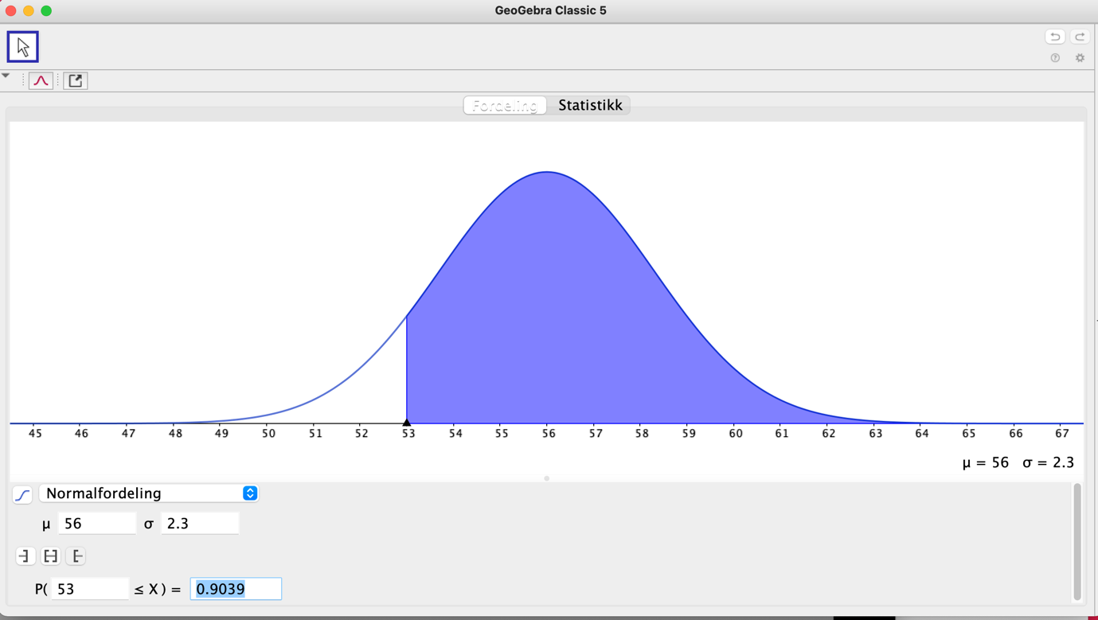

B)
Først må vi finne sannsynligheten for at en tilfeldig valgt spole tåler mer enn 50kg.
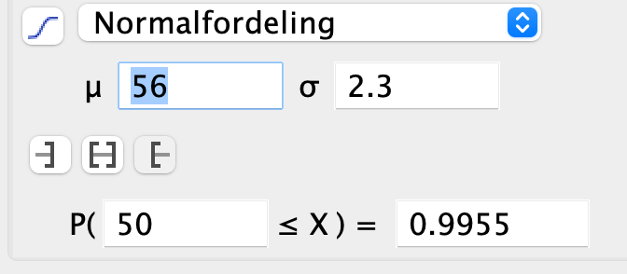
Deretter har vi et binomisk forsøk hvor vi trekker n = 25 spoler, sannsynligheten for at hver spole vi trekker tåler mer enn 50kg er p = 0.9955. Sannsynligheten for at alle spolene tåler mer enn 50kg er 89.34%.
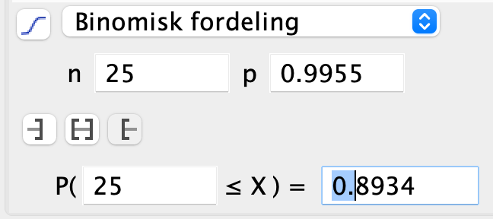

C)
P(X<55) = 0.3319 / 33.19%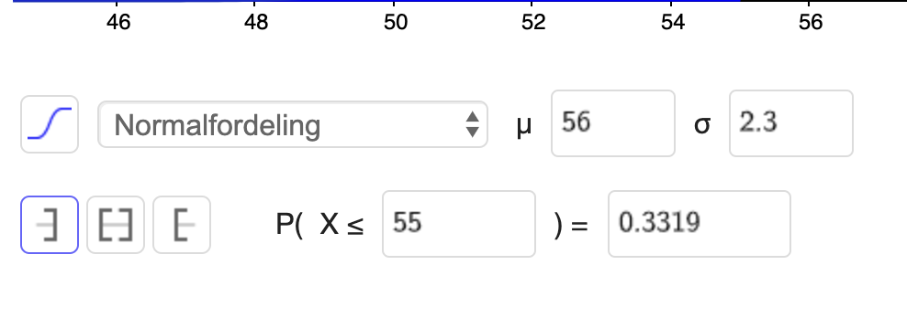

D)

Nullhypotese: E(X)=56
Alternativhypotese: E(X) < 55
Gjennomsnitt: 0.3319 * 25 = 8.2975
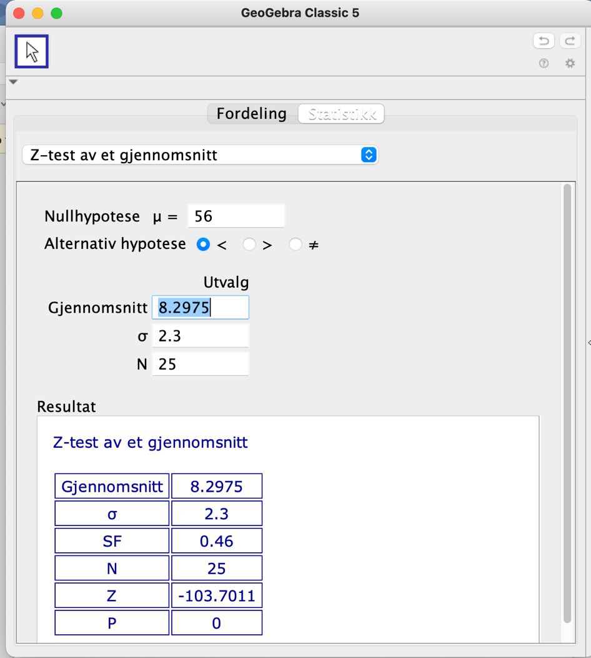
P verdien er tilnærmet 0, så vi kan forkaste nullhypotesen. Dette vil si at der foreligger grunnlag for mistanke for at bruddstyrken er lavere en oppgitt.

E)

